CÂMARA MUNICIPAL DE ITAPEVI

**ENCAMINHA-SE**

17/05/2022

_______________________

**PRESIDENTE**



**Indicação Nº 1480/2022**

**Súmula:** “Indico a criação de uma Lei Complementar de autoria do Executivo que conceda aposentadoria especial para os servidores municipais com deficiência e também para os que possuam risco de função, periculosidade e exposição a agentes químicos, físicos e biológicos prejudiciais à saúde. ”

**INDICO** à Mesa, após ouvir o Douto Plenário, na forma regimental vigente, que seja a presente propositura encaminhada ao Excelentíssimo senhor, Igor Soares Ebert, Prefeito Municipal, para que envie à esta Casa de Leis um Projeto de Lei Complementar que conceda aposentadoria especial para os servidores municipais com deficiência e também para os que possuam risco de função, periculosidade e exposição a agentes químicos, físicos e biológicos prejudiciais à saúde.

**JUSTIFICATIVA**

**Senhor Presidente;**

**Senhoras Vereadoras;**

**Senhores Vereadores;**

A presente Indicação se faz necessária, haja vista que servidores como Guardas Civis Municipais por exemplo, cujas atividades são exercidas com periculosidade e podem ser comprovadas por meio do perfil profissiográfico previdenciário e do laudo técnico das condições de ambiente de trabalho, têm direito à regimes especiais de aposentadoria previstos no Art. 40º da constituição federal, e embora a Constituição proíba a concessão de aposentadoria especial por categoria, ela não veda sua concessão para os servidores que comprovadamente exerçam atividades de risco no exercício de suas funções, salientando que os entes federativos em regime próprio de previdência social têm competência para legislar sobre matéria previdenciária.

Dessa forma, com a criação de uma Lei Complementar que conceda aposentadoria especial para os servidores que exerçam atividades de risco, poderemos amparar a todos os servidores que atualmente necessitam recorrer por meio de medidas judiciais para conseguirem o benefício de que têm direito, modernizando nossa legislação e desburocratizando o acesso à aposentadoria especial.

Considerando o grande trabalho da atual gestão, Indico na forma regimental vigente, a criação de uma Lei Complementar de autoria do Executivo que conceda aposentadoria especial para os servidores municipais com deficiência e também para os que possuam risco de função, periculosidade e exposição a agentes químicos, físicos e biológicos prejudiciais à saúde, para que possamos dar suporte jurídico aos servidores municipais que têm direito à aposentadoria especial em virtude da deficiência ou dos riscos inerentes às atribuições de seus cargos.

**Sala das Sessões Benvindo Moreira Nery, 10 de maio de 2022.**

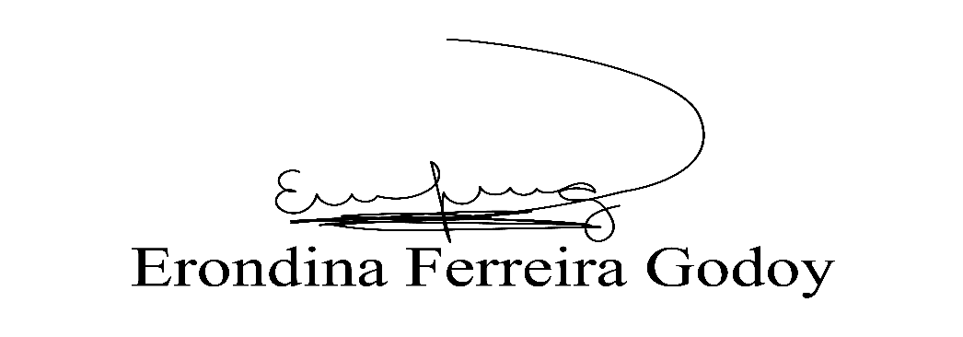

**Vereadora Tininha – PSD**

**Primeira Secretária**